**PLANTA CRATAEGUS Royii aubépine de Roy**

Récolter et répertorier par : Americanum firme de botaniste consultant le 22 juillet 2014 à l’Avenir , Québec , Canada

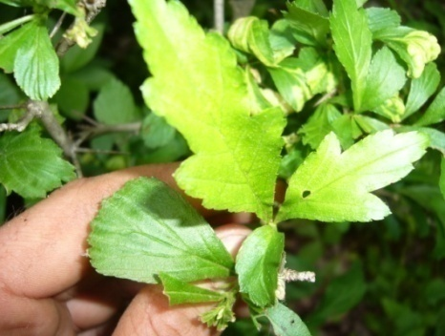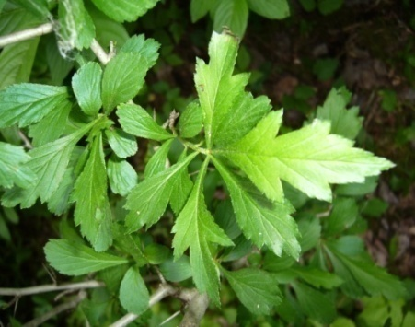 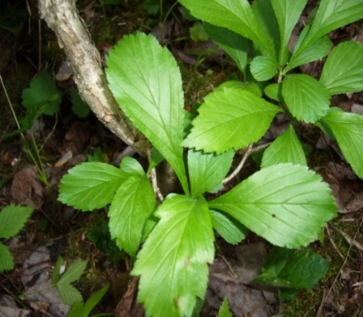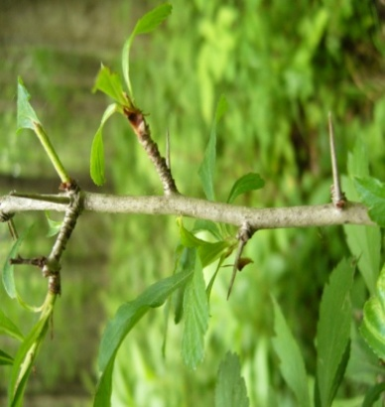

**Découverte 2014** revendiqué par Americanum Qc.Ca : espèce naturel-indigène

**1.descriptif d’identification en sept principaux caractères élaborés**

Clade : Angiosperme

Clade : Dicotylédones vraies

Division : Magnoliophyta

Ordre : Rosales

Famille : Rosaceae

Genre : Crataegus

Espèce : Royii ( possibilité d’un hybride naturel entre (c.flabellata ou c.mollis) et c.punctata) ( présence des 3 espèces sur site )

**2. Description des caractéristiques morphologiques**

**Différence taxinomique avec c.flabellata , c.mollis , c.punctata :**

Certaines ressemblances avec c. puntata ,Forme des feuilles 3 principales formes, poils clair semé sur dessus feuille ,légèrement pubescence sur dessous, pétiole comportant 2 stipule foliacées et denté , épines courtes , nombre d’étamine et couleur

**3. Origine géographique , type d’habitat et statuts provinciale**

Espèce naturel indigène au Québec , localisé sur les limite des zones Centre du Québec sud-est et Estrie nord-ouest , habitat héliophile , mésophile tolérant , forêt type érablière à acer rubrum ancienne humide , présence ancienne de tilia americana et acer saccharum, milieux sous bois semi ouvert . statuts indéterminé et ou menacé .

**4.Recherche et développement associer ou autre :**

Étude de fertilité sur colonie naturel de 7 spécimens . code : ( 2014-CR-F-1 ) et ( 2014-CR-NF-2 )